NOME : ENZO DIONISIO RIBEIRO DA SILVA

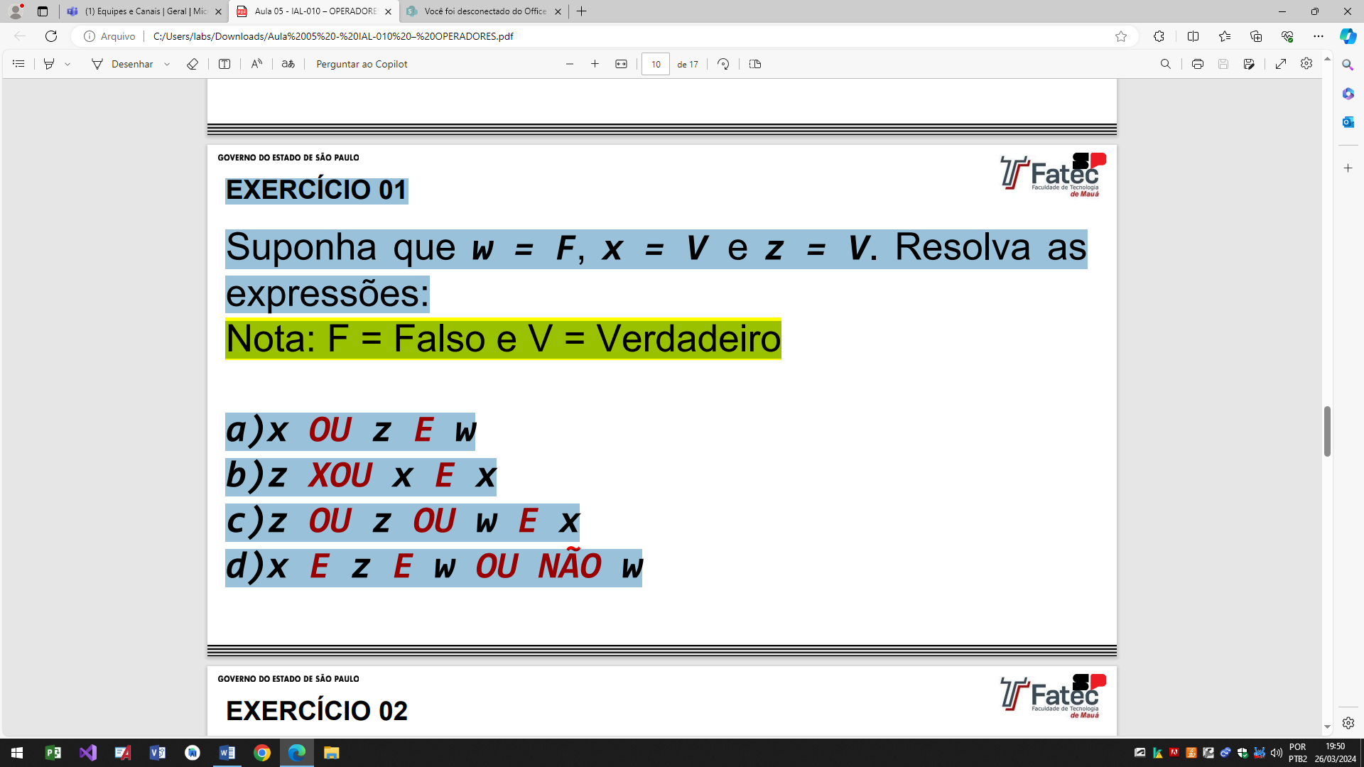

1. x OU z E w

v OU v E f

v OU f

v

1. z XOU x E x

v XOU v E v

v XOU v

v

1. z OU z OU w E x

v OU v OU f E v

v OU v OU f

v OU f

v

1. x E z E w OU NÃO w

v E v E f OU NÃO f

v E v E f OU v

v E f OU v

f OU v

v

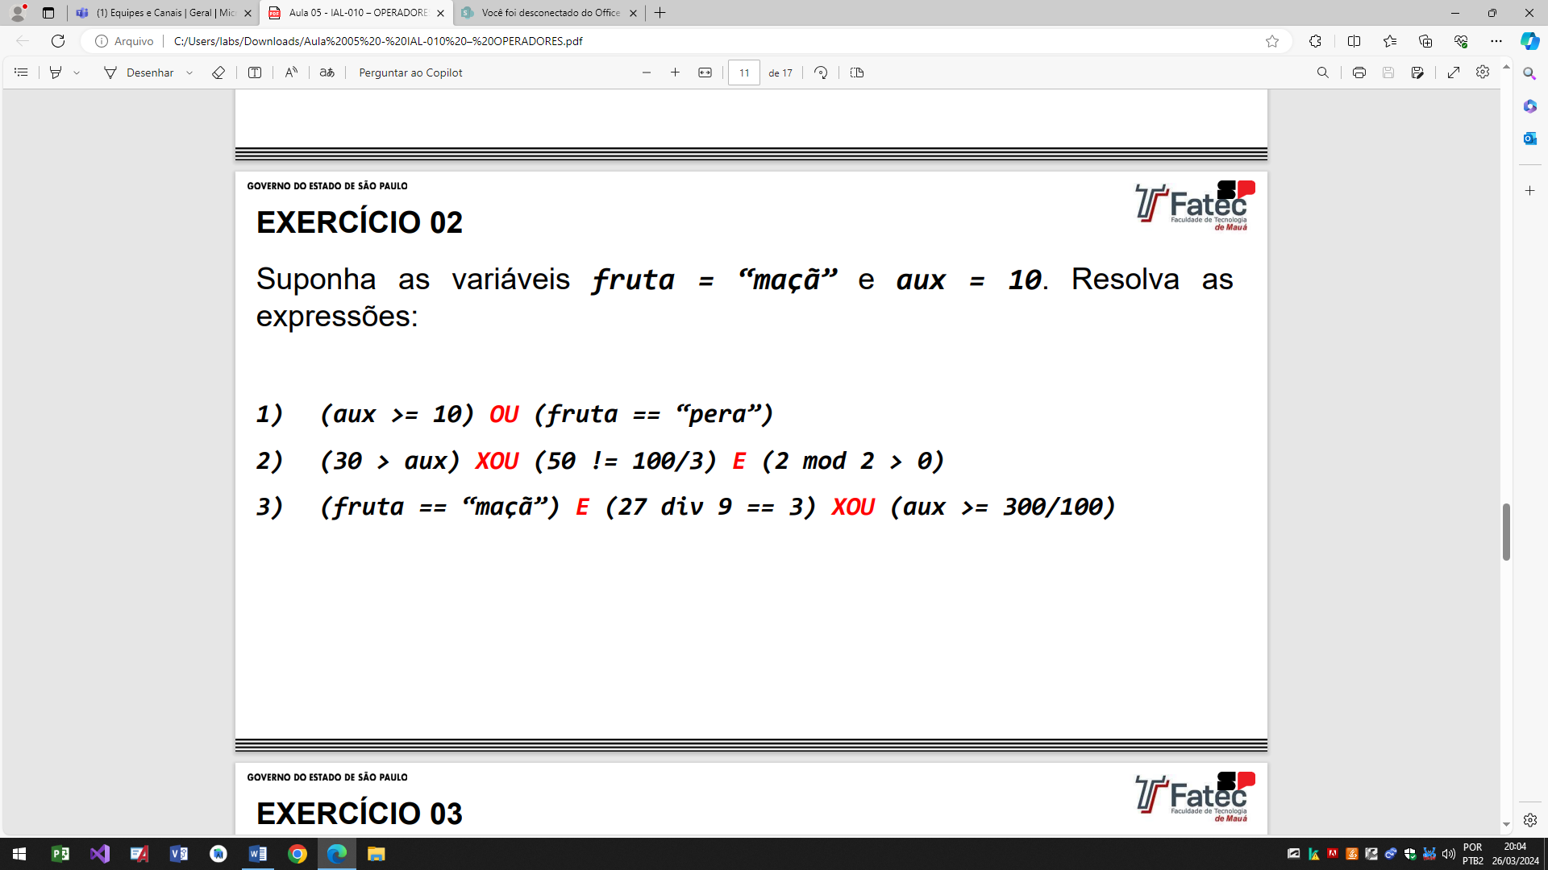

1. (aux >= 10) OU (fruta == “pera”)

(10 >= 10) OU (maça == “pera”)

(v) OU (f)

v

1. (30 > aux) XOU (50 != 100/3) E (2 mod 2 > 0)

(30 > 10) XOU (50 != 100/3) E (2 mod 2 > 0)

(v) XOU (v) E (v)

(v) XOU (v)

F

1. (fruta == “maçã”) E (27 div 9 == 3) XOU (aux >= 300/100)

(maçã == “maçã”) E (27 div 9 == 3) XOU (10 >= 300/100)

(v) E (v) XOU (v)

(v) XOU (v)

(v) XOU (v)

f

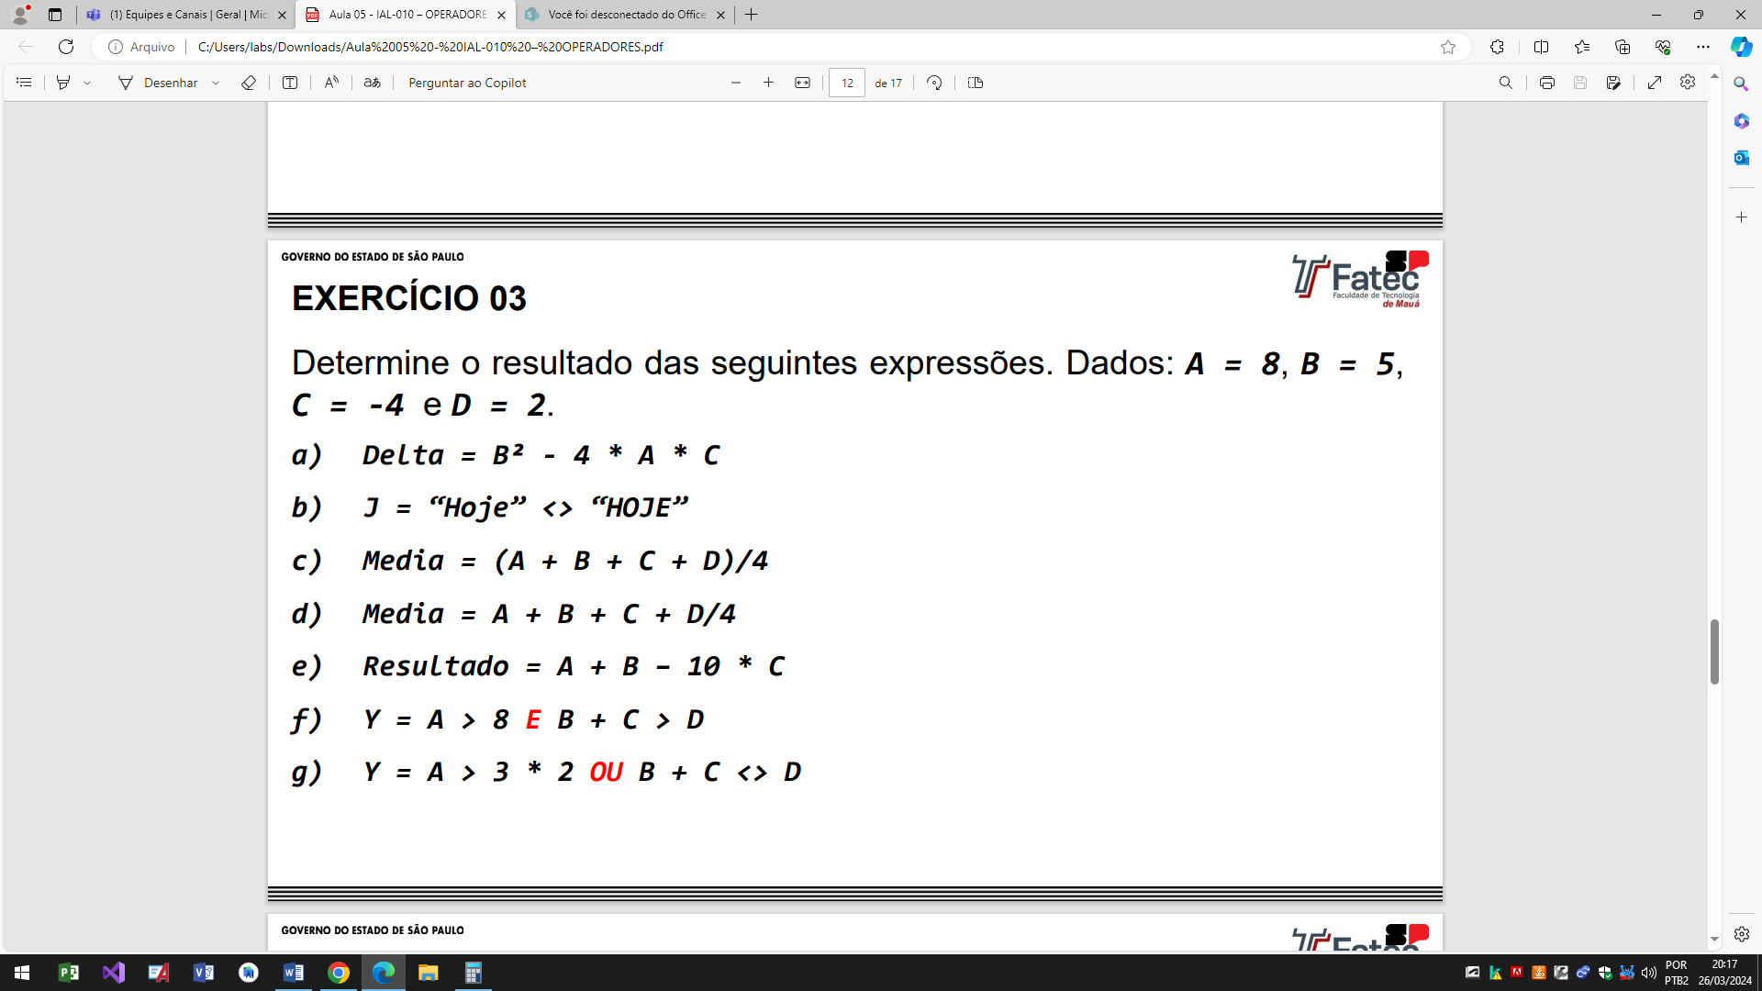

1. Delta = B² - 4 * A * C

Delta = 5² - 4 * 8 * (-4)

Delta = 25 - 4 * 8 * (-4)

Delta = 25 - 32 * (-4)

Delta = 25 + 128

Delta = 153

1. J = “Hoje” <> “HOJE”

J = v

1. Media = (A + B + C + D)/4

Media = (8 + 5 + (-4) + 2)/4

Media = 11/4

Media = 2,75

1. Media = A + B + C + D/4

Media = 8 + 5 + (-4) + 2/4

Media = 8 + 5 + (-4) + 0,5

Media = 9 + 0,5

Media = 9 ,5

1. Resultado = A + B – 10 * C

Resultado = 8 + 5 – 10 * (-4)

Resultado = 8 + 5 + 40

Resultado = 53

1. Y = A > 8 E B + C > D

Y = 8 > 8 E 5 + (-4) > 2

Y = f E 1 > 2

Y = f E f

Y = f

1. Y = A > 3 * 2 OU B + C <> D

Y = 8 > 3 * 2 OU 5 + (-4) <> 2

Y = 8 > 6 OU 1 <> 2

Y = v OU v

Y = v

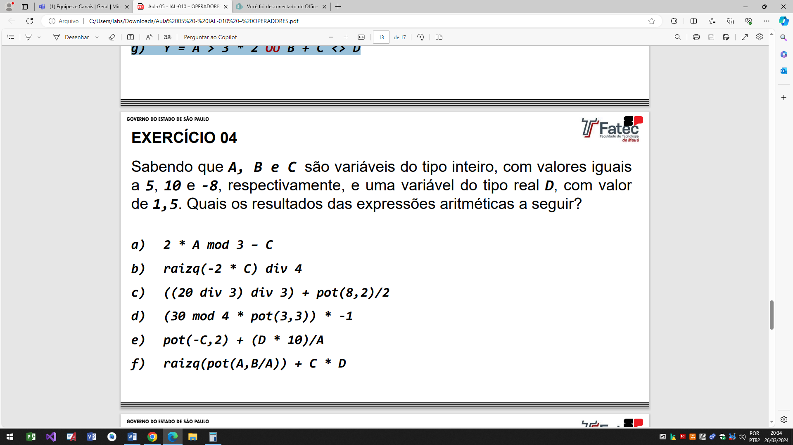

1. 2 * A mod 3 – C

2 * 5 mod 3 – (-8)

10 mod 3 + 8

1 + 8

9

1. raizq(-2 * C) div 4

raizq(-2 * (-8)) div 4

raizq (16) div 4

4 div 4

1

1. ((20 div 3) div 3) + pot(8,2)/2

(6 div 3) + 64/2

2 + 32

34

1. (30 mod 4 * pot(3,3)) * -1

(30 mod 4 * 27) * -1

(2 * 27) * -1

(54) * -1

-54

1. pot(-C,2) + (D * 10)/A

pot(-(-8),2) + (1,5 * 10)/5

64 + (1,5 * 10)/5

64 + 15/5

64 + 3

67

1. raizq(pot(A,B/A)) + C * D

raizq(pot(5,10/5)) + (-8) * 1,5

raizq(pot(5,2)) + (-8) * 1,5

raizq(25) + (-8) * 1,5

5 + (-8) * 1,5

5 - 12

-7

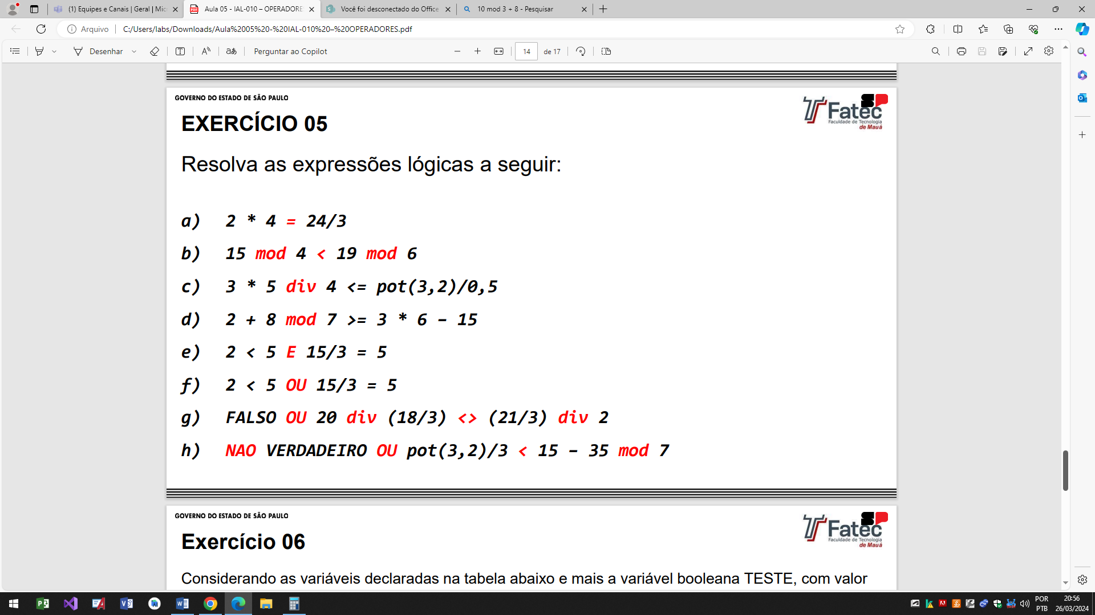

1. 2 * 4 = 24/3

8 = 8

V

1. 15 mod 4 < 19 mod 6

1 < 1

F

1. 3 * 5 div 4 <= pot(3,2)/0,5

3 * 5 div 4 <= 9/0,5

15 div 4 <= 9/0,5

15 div 4 <= 18

3 <= 18

V

1. 2 + 8 mod 7 >= 3 * 6 – 15

2 + 1 >= 3 * 6 – 15

2 + 1 >= 18 – 15

3 >= 3

V

1. 2 < 5 E 15/3 = 5

v E 5 = 5

v E v

V

1. 2 < 5 OU 15/3 = 5

v OU 5 = 5

v OU v

V

1. FALSO OU 20 div (18/3) <> (21/3) div 2

FALSO OU 20 div 6 <> 7 div 2

FALSO OU 3 <> 3

FALSO OU f

F

1. NAO VERDADEIRO OU pot(3,2)/3 < 15 – 35 mod 7

f OU pot(3,2)/3 < 15 – 35 mod 7

f OU 9/3 < 15 – 35 mod 7

f OU 3 < 15 – 35 mod 7

f OU 3 < 15 – 0

f OU v

v

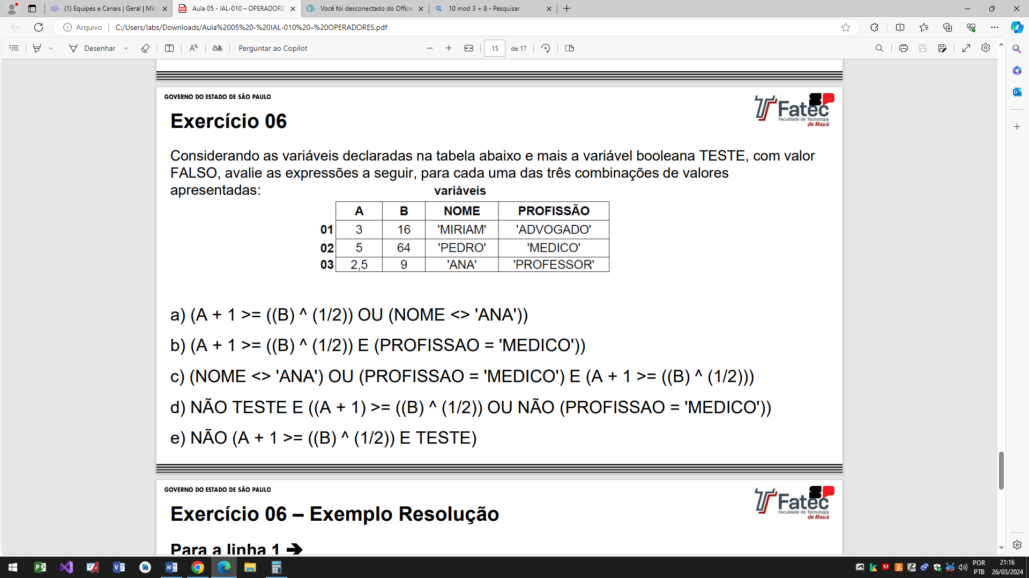

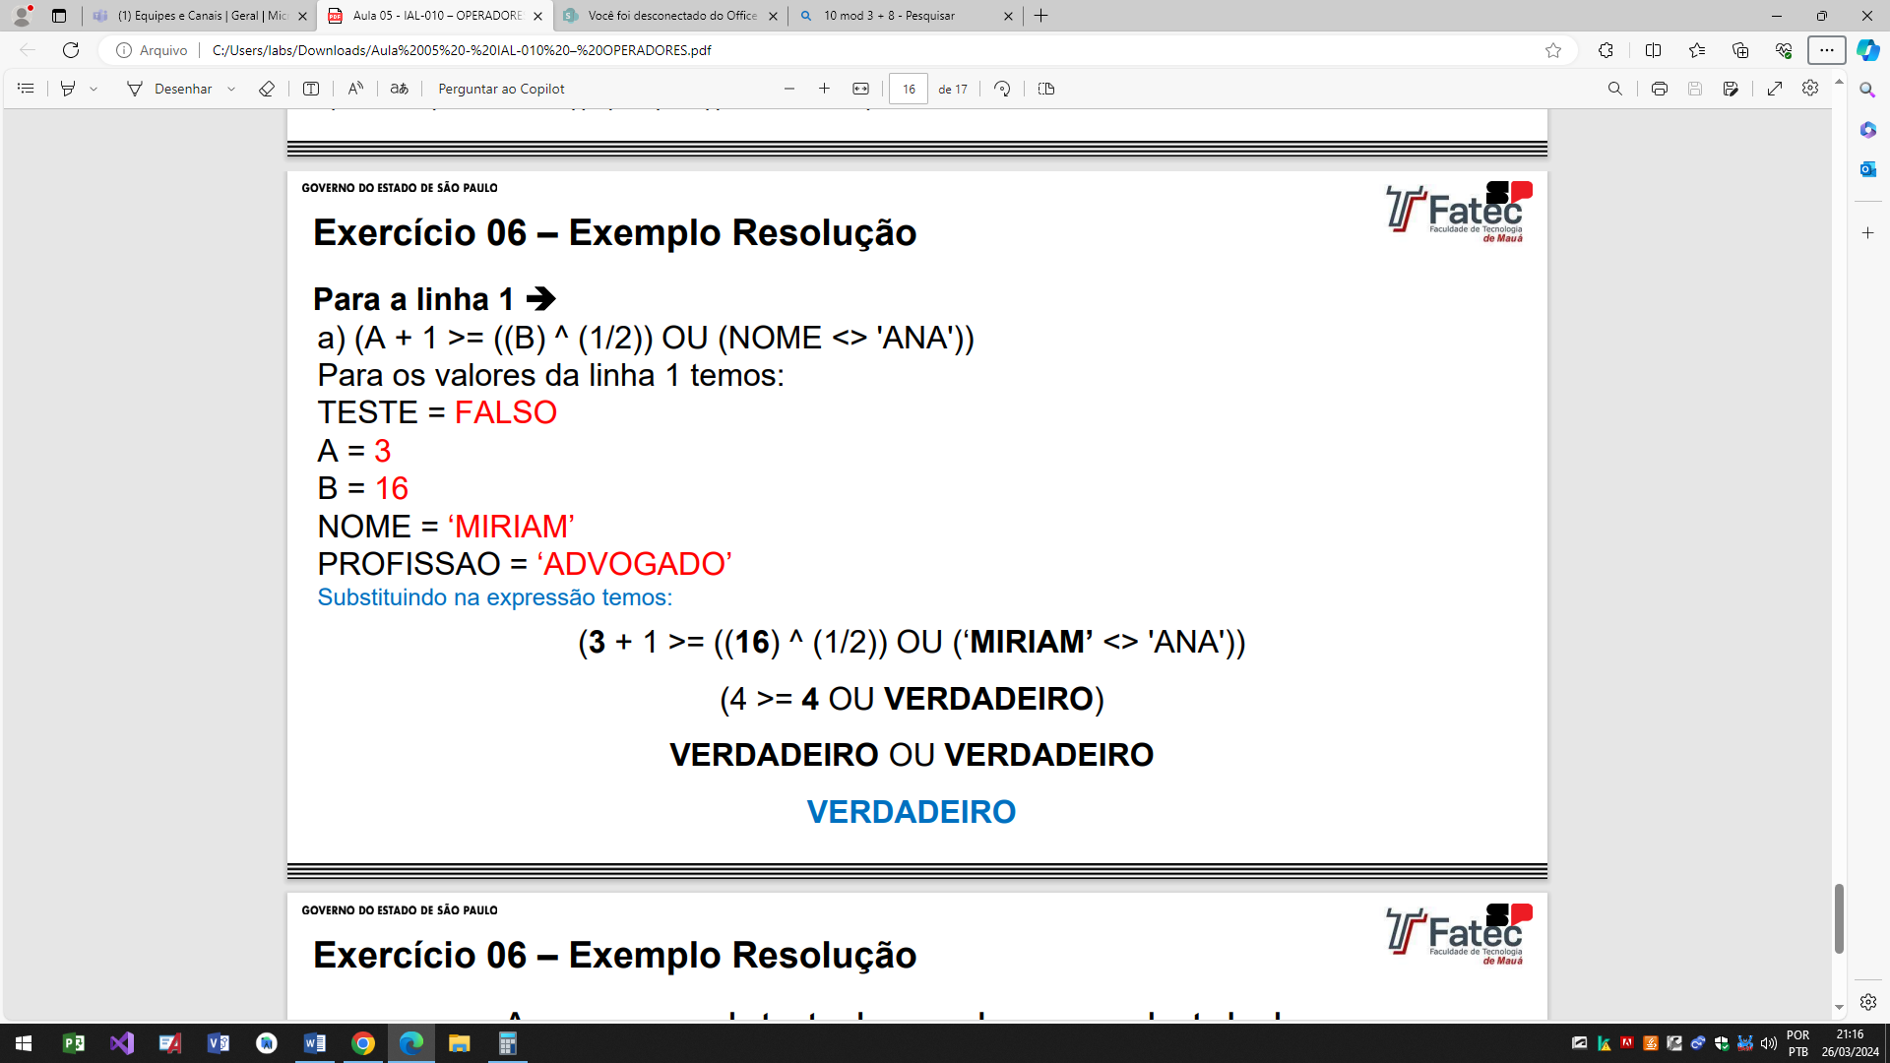

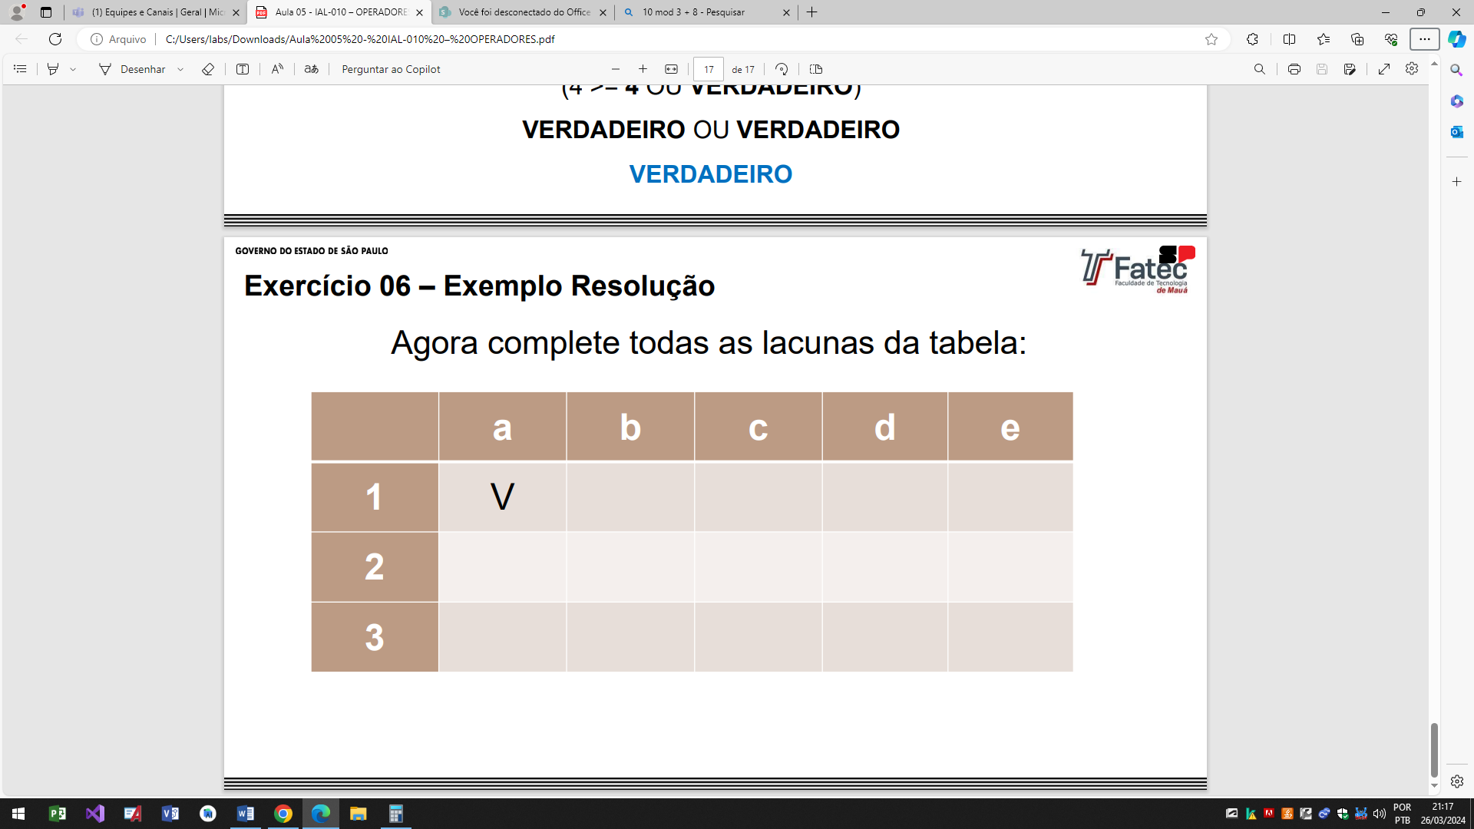

PROGRAMA EM PYTHON PARA O EXERCICIO 6

# Define a tabela com os valores fornecidos

tabela = [

{"A": 3, "B": 16, "NOME": "MIRIAM", "PROFISSAO": "ADVOGADO"},

{"A": 5, "B": 64, "NOME": "PEDRO", "PROFISSAO": "MEDICO"},

{"A": 2.5, "B": 9, "NOME": "ANA", "PROFISSAO": "PROFESSOR"}

]

# Define as expressões a serem avaliadas

expressoes = [

"(A + 1 >= (B ** (1/2))) or (NOME != 'ANA')",

"(A + 1 >= (B ** (1/2))) and (PROFISSAO == 'MEDICO')",

"(NOME != 'ANA') or (PROFISSAO == 'MEDICO') and (A + 1 >= (B ** (1/2)))",

"not TESTE and ((A + 1) >= (B ** (1/2))) or not (PROFISSAO == 'MEDICO')",

"not (A + 1 >= (B ** (1/2))) and not TESTE"

]

# Define o valor da variável TESTE

TESTE = False

# Função para avaliar cada expressão para cada linha da tabela

def avaliar_expressoes(tabela, expressoes):

for i, linha in enumerate(tabela):

print(f"Para a linha {i+1}:")

for j, expressao in enumerate(expressoes):

resultado = eval(expressao, globals(), linha)

print(f" Expressão {chr(97+j)}: {resultado}")

print()

# Chamada da função para avaliar as expressões

avaliar_expressoes(tabela, expressoes)

